ТҮЙІНДЕМЕ

Аты-жөні: | Айтказы Мурагер Кайрбекулы
Туған жылы: | 11.03.1998
Туған жері: | Алматы
Азаматтығы: | Қазақстан Республикасының азаматшасы
Ұлты: | Қазақ
Отбасы жағдайы: | Бойдак
Мекен-жайы: | Алматы қаласы
Білімі: | Жоғары
Бітірген оқу орны: | Қазақ Спорт Академиясы және Туризм
Мамандығы: | 5В010800
Тілдерді меңгеруі: | Қазақ тілі, орыс тілі (еркін) Ағылшын тілі (орташа)
Қосымша мәліметтер: | Еңбекқор, жауапты, жаңа білім мен ізденіске құштар, адамдармен тез тіл табысады, ұйымдастырушылық қабілеті жоғары
Ұялы телефон: | 77078583698
Электрондық почта: | Murager.aitkazy@gmail.com
Компьютерді меңгеруі: | Microsoft Office Word, Microsoft Excel, Power Point, Adobe Photoshop CC, Sony Pro, Adobe After Effects.

Түйіндеме

1.Аты-жөні: Әбдіғаппар Бақдәулет Жақыппарұлы
2.Мекен-жайы: Түркістан облысы Темірлан елді мекені
3.Ұялы телефон: 87754250217
4.Жалпы ақпарат:
Туған жылы: 11.10. 1999ж
Ұлты: Қазақ
Жынысы: Ер
Отбасы жағдайы: Үйленбеген
Азаматтығы: ҚР азаматы
Білімі: жоғары
Мамандығы: Қазақ спорт және туризм академиясының, Олимпиадалық спорт фокультетінің, дене шынықтыру және спорт мамандығы бойынша 4-1 тобында 2017-2021 ж. аралығында білім алдым.
Тілді білуі: қазақ, орыс тілдері еркін.
Компьютерді игеру: MS Office
Жеке қасиеттері: Еңбекқор, ұқыпты, жауапкершілігім мол, ұйымдастырушылық қабілетім жақсы, ұжыммен жұмыс істей білемін , жаңашылдық ізденіске құштарлығым мол , өзіме тапсырылған жұмысты уақытылы орындаймын.
Қызығушылықтары: Спортпен айналысу.

РЕЗЮМЕ

Арзакулов Мурат Саматович

Сведения о себе:

Дата рождения – 10 марта 2000 года
Национальность- казах
Семейное положение - холост
Адрес: г. Актобе, 41-разъезд дом 4 квартира 10
Телефон: 8-700-200-77-08, домашний 98-87-70
e-mail: arzmurat@mail.ru
____________________________________________________________
Образование:
2015-2017 г. -РГКП Республиканский колледж спорта г. Алматы
2018 г.- окончил полный курс обучения в футбольном центре АО «ОФК Актобе»
В настоящее время обучается в НАО «Казахская Академия спорта и туризма» 4 курс
Стаж работы:
2017-2019 г.- АО «ОФК Актобе» игрок команды U-21, Актобе-жас
Опыт работы:
Владение ПК: MS-Office, Word, Exel, Internet.
Владение языками: казахский-родной, русский-свободно
Личные качества:
Коммуникабельность, ответственность, пунктуальность, целеустремленность, активность, высокая работоспособность, умение работать в коллективе.

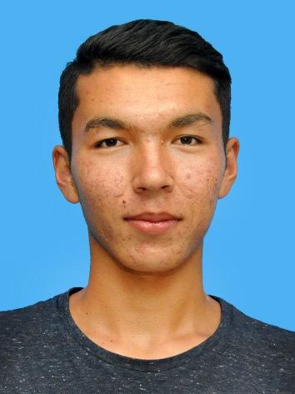 Түйіндеме
1.Аты-жөні: Әуесбек Марал Әлібекұлы
2.Мекен-жайы: Түркістан облысы,Ордабасы ауданы,СТ. Бадам ауылы Ш.Уәлиханов 30.
3.Ұялы телефон: 8747-342-61-12
4.Жалпы ақпарат:
Туған жылы: 09.02.2000ж.
Ұлты: Қазақ
Жынысы: Ер
Отбасы жағдайы: Үйленбеген
Азаматтығы: ҚР азаматы
Білімі: жоғары
Мамандығы:Қазақ спорт және туризм академиясының, Олимпиадалық спорт фокультетінің, дене шынықтыру және спорт мамандығы бойынша 4-1 тобында 2017-2021 ж. аралығында білім алдым.
2009-2012жылдары Цесна футбол клубының 2000 ж.т. жасөспірімдер құрамасында ойнадым.
2012-2017жылдары Қайрат футбол клубының 2000 ж.т. жасөспірімдер құрамасында ойнадым.
2018-2020жылы Қыран футбол клубының(U-21) жастар құрамасында ойнадым.
Тілді білуі: қазақ, орыс тілдері еркін.
Компьютерді игеру: MS Office
Жеке қасиеттері: Еңбекқор, ұқыпты, жауапкершілігім мол, ұйымдастырушылық қабілетім жақсы, ұжыммен жұмыс істей білемін , жаңашылдық ізденіске құштарлығым мол , өзіме тапсырылған жұмысты уақытылы орындаймын.
Қызығушылықтары: Спортпен айналысу.
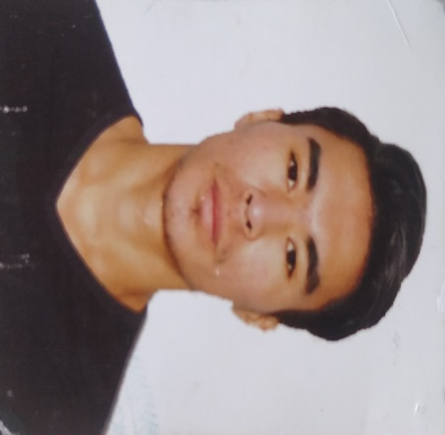

Түйіндеме
1.Аты-жөні: Аханов Аманбек Сағатұлы
2.Мекен жайы: Алматы обылысы, Қайнар ауылы Жагсүгіров к-сі 17
3.Ұялы телефоны: +7708 291 0314
4.Жалпы ақпарат
Туған жылы: 25. 03. 2000 ж
Ұлты: Қазақ
Жынысы: Ер
Отбасылық жағдайы: Үйленбеген
Азаматтығы: ҚР азаматы
Білімі: Жоғары
Мамандығы: Қазақ спорт және туризм академиясының, Олимпиадалық спорт факультетінің, дене шынықтыру және спорт мамандығы бойынша 17-1 тобында 2018-2021 жыл аралығында білім алдым.Алматы қаласындағы №62 мектеп гимназиясында тәжірибеден (практикадан) өттім.
Тілді білуі: Қазақша-ана тілім, орыс тілі-еркін, ағылшын тілі-сөздікпен.
Компьютерді игеру: MS Office
Жеке қасиеттері: Еңбекқор, қстамды, белсенді, тез тіл табыса аламын, ұжыммен жұмыс істей аламын, өзіме тапсырылған жұмысты уақытында орындаймын.
Қызығушылықтары: Спортпен айналысу

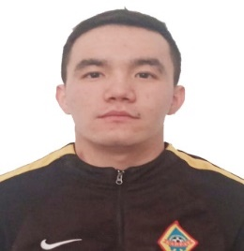

Түйіндеме
Ф.И.О. | Байтұрсын Аслан Ерболатұлы
Мекен жайы: | Алматы қаласы , Қайрат ы/а, Береке көшесі,үй 129  Сот.тел.: « 8 747 769 35 22»
Жалпы мәлімет: | Туған күні:  Ұлты:  Отбасы жағдайы:  Азаматтығы: | 15.02.1999 ж.  қазақ  Бойдақ  Қазақстан Республикасы
Білімі жоғары: | Жоғары:  2017-2021 жж. ҚазСжТА  Мамандығы: Футбол (мұғалім, жаттықтырушы)
Тілдерді меңгеруі: | Қазақ тілі - ана тілі  Орыс тілі - еркін  Ағылшын тілі – сөздікпен.
Жеке қасиеттері: | Белсенді, ұқыпты, еңбекқор, ұйымдастырушылық, жауапкершілік, жылдам шешім қабылдау, мамандыққа байланысты жан-жақтылық, тәртіпке бағыну, ұжыммен жақсы қарым-қатынаста болу, жинақтылық
Қосымша мәліметтер: | 2014-2018 жж. «ФШМ» футбол клубының ойыншысы  2017 ж. «Үздік ойыншы» «Үздік шабуылшы» номинациясын иелендім
Мақсаты: | Білікті маман болу, іс тәжірибесі мен ұйымның дамуына өз үлесін қосу, Қазақстан Республикасының игілігі үшін ынта-жігермен жұмыс істеу және қызмет ету, өз елінің елеулі, құрметті азаматы болу

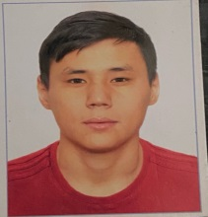
Түйіндеме

1.Аты-жөні: Бейбітов Қуаныш Дәуренбекұлы
2.Мекен-жайы: Ақтөбе қаласы, Жаңақоныс, Ер төстік көшесі 1
3.Ұялы телефон: 8771 785 55-11
4.Жалпы ақпа
Туған жылы: 31 .01. 1998ж.
Ұлты: Қазақ
Жынысы: Ер
Отбасы жағдайы: Үйленген
Азаматтығы: ҚР азаматы
Білімі: жоғары
Мамандығы: Қазақ спорт және туризм академиясының, Олимпиадалық спорт фокультетінің, дене шынықтыру және спорт мамандығы бойынша 4-1 тобында 2017-2021 ж. аралығында білім алдым.
2015-2016 жылдары Ақтөбе футбол клубының 1998 ж.т. жасөспірімдер құрамасында ойнадым.2016 жылы ҚР чемпионатында үздік бомбардир болдым(16 гол).
2017 жылы Ақтөбе футбол клубының жастар құрамасында ойнадым.
Тілді білуі: қазақ, орыс тілдері еркін.
Компьютерді игеру: MS Office
Жеке қасиеттері: Еңбекқор, ұқыпты, жауапкершілігім мол, ұйымдастырушылық қабілетім жақсы, ұжыммен жұмыс істей білемін , жаңашылдық ізденіске құштарлығым мол , өзіме тапсырылған жұмысты уақытылы орындаймын.
Қызығушылықтары: Спортпен айналысу.

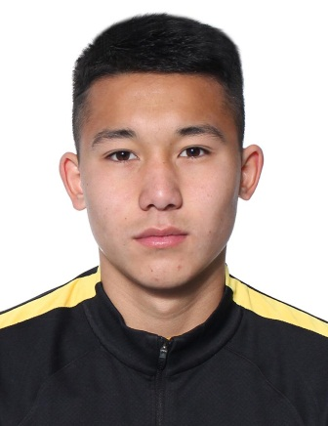
Түйіндеме
1.Аты-жөні: Елубаев Дамир Ұланұлы
2.Мекен-жайы: Алматы облысы, Сарқан қаласы,, Сырым Датұлы 1
3.Ұялы телефон: 8777-099-95-55
4.Жалпы ақпарат:
Туған жылы: 12.01.2000ж.
Ұлты: Қазақ
Жынысы: Ер
Отбасы жағдайы: Үйленбеген
Азаматтығы: ҚР азаматы
Білімі: жоғары
Мамандығы: Қазақ спорт және туризм академиясының, Олимпиадалық спорт фокультетінің, дене шынықтыру және спорт мамандығы бойынша 4-1 тобында 2017-2021 ж. аралығында білім алдым.
2008-2014 жылдары ДЮСШ 2000 ж.т. жасөспірімдер құрамасында ойнадым.
2014-2017жылдары Қайрат футбол академиясы 2000 ж.т. жасөспірімдер құрамасында ойнадым.
2017-2020жылы Жетісу футбол клубының (U-21) жастар құрамасында ойнадым.
Тілді білуі: қазақ, орыс тілдері еркін, ағылшын сөздікпен
Компьютерді игеру: MS Office
Жеке қасиеттері: Еңбекқор, ұқыпты, жауапкершілігім мол, ұйымдастырушылық қабілетім жақсы, ұжыммен жұмыс істей білемін , жаңашылдық ізденіске құштарлығым мол , өзіме тапсырылған жұмысты уақытылы орындаймын.
Қызығушылықтары: Спортпен айналысу.
Түйіндеме
- Аты-жөні: Икижан Нурсултан Ерланулы
- Мекен-жайы:Алматы обл, Ескельдинский район, П.Карабулак Улица Дайрова 117
- Ұялы телефон: +77077778360
- Жалпы ақпарат:
- Туған жылы: 06.05.1999ж.
- Ұлты: Қазақ
- Жынысы:Ер
- Отбасы жағдайы:Үйленбеген
- Азаматтығы:ҚР азаматы
Білімі:жоғары
Мамандығы: Қазақ спорт және туризм академиясының, Олимпиадалық спорт факультетінің,дене шынықтыру және спорт мамандығы бойынша 4-1 тобында 2017-2021ж. Аралығында білім алдым.
2015-2016 жылдары Талдықорған футбол клубының 1999ж.т. жасөспірімдер құрамасында ойнадым. 2015 жылы Талдықорған футбол клубының жастар құрамасында ойнадым.
Тілді білуі:қазақ,орыс тілдері еркін.
Компьютерді игеру:MS Office
Жеке қасиеттері: Еңбекқор,ұқыпты, жауапкершілігім мол, ұйымдастырушылық қабілетім жақсы, ұжыммен жұмыс істей білемін, жаңашылдық ізденіске құштарлығым мол, өзіме тапсырылған жұмысты уақытылы орындаймын.
Қызығушылықтары: Спортпен айналысу.

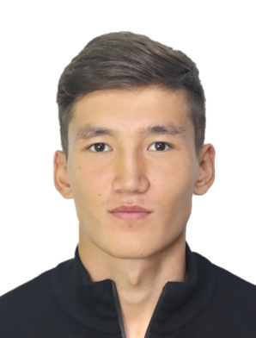
Түйіндеме

1.Аты-жөні: Кахмулдинов Жомарт Сркытұлы
2.Мекен-жайы: Алматы қаласы, Медеу ауданы, Бейбітшілік 12А
3.Ұялы телефон: 8777-050-00-58
4.Жалпы ақпарат
Туған жылы: 06.07.2000ж.
Ұлты: Қазақ
Жынысы: Ер
Отбасы жағдайы: Үйленбеге
Азаматтығы: ҚР азаматы
Білімі: жоғары
Мамандығы: Қазақ спорт және туризм академиясының, Олимпиадалық спорт фокультетінің, дене шынықтыру және спорт мамандығы бойынша 4-1 тобында 2017-2021 ж. аралығында білім алдым.
2012-2015 жылдары ЦСКА футбол клубының 2000 ж.т. жасөспірімдер құрамасында ойнадым.
2015-2017жылдары Жетісу футбол клубының 2000 ж.т. жасөспірімдер құрамасында ойнадым.
2017-2020жылы Жетісу футбол клубының (U-21) жастар құрамасында ойнадым.
Тілді білуі: қазақ, орыс тілдері еркін.
Компьютерді игеру: MS Office

ТҮЙІНДЕМЕ

Аты-жөні: | Ниязбеков Еламан Болатұлы
Туған жылы: | 29 мамыр 1999
Туған жері: | ШҚО Зайсан қаласы
Азаматтығы: | Қазақстан Республикасының азаматшасы
Ұлты: | Қазақ
Отбасы жағдайы: | Бойдақ
Мекен-жайы: | Алматы қаласы
Білімі: | Жоғары
Бітірген оқу орны: | Қазақ Спорт Академиясы және Туризм
Мамандығы: | 5В010800
Тілдерді меңгеруі: | Қазақ тілі, орыс тілі (еркін) Ағылшын тілі (орташа)
Қосымша мәліметтер: | Еңбекқор, жауапты, жаңа білім мен ізденіске құштар, адамдармен тез тіл табысады, ұйымдастырушылық қабілеті жоғары
Ұялы телефон: | +77754010121
Электрондық почта: | Elaman.niyazbekov@mail.ru
Компьютерді меңгеруі: | Microsoft Office Word, Microsoft Excel, Power Point, Adobe Photoshop CC, Sony Pro, Adobe After Effects.

